ООО НПО «Турбулентность-ДОН»

УТВЕРЖДАЮ
Директор
_____________ Донцова А.Е.
«___» _____________ 2026 г.

ТЕХНИЧЕСКОЕ ЗАДАНИЕ

ЭТАП 2
Подача заявок на тендер

Цель: Автоматизация процесса участия в тендерах с помощью программного робота, обеспечивающего самостоятельное заполнение и подачу заявок на электронных торговых площадках (ЭТП).
Функционал:
№ | Функция | Описание требований
1 | Парсинг требований | Автоматическое извлечение требований к заявке из документации
2 | Формирование пакета документов | Сбор и генерация документов из шаблонов с подстановкой данных
3 | Прикрепление файлов | Загрузка сформированного пакета документов (PDF, DOCX, XLSX, архивы)
4 | Подача заявки | Автоматическая отправка заполненной заявки на площадку

Результаты:
- Сокращение времени на подачу одной заявки
- Увеличение количества обрабатываемых тендеров
- Снижение трудозатрат отдела тендеров
- Высвобождение ресурсов сотрудников
- Круглосуточная работа

- Подача заявок на Запрос ТКП на ЭТП ТЭК-Торг в секции закупок ПАО «НК «Роснефть»
Запрос ТКП является формой мониторинга цен ПАО «НК «Роснефть». Участие в данном виде процедур бесплатное.
Вход на площадку осуществляется с помощью электронной подписи.
В поисковой строке браузера необходимо ввести: https://www.tektorg.ru/
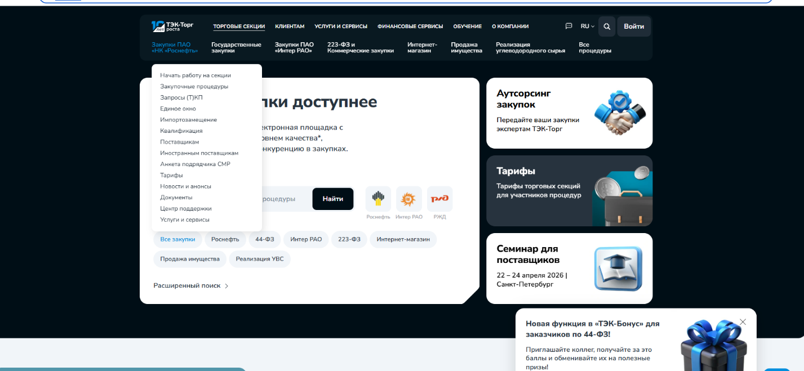
На появившейся странице сайта навести мышь на кликабельный раздел «Закупки ПАО «НК «Роснефть» и нажать «Начать работу на секции».

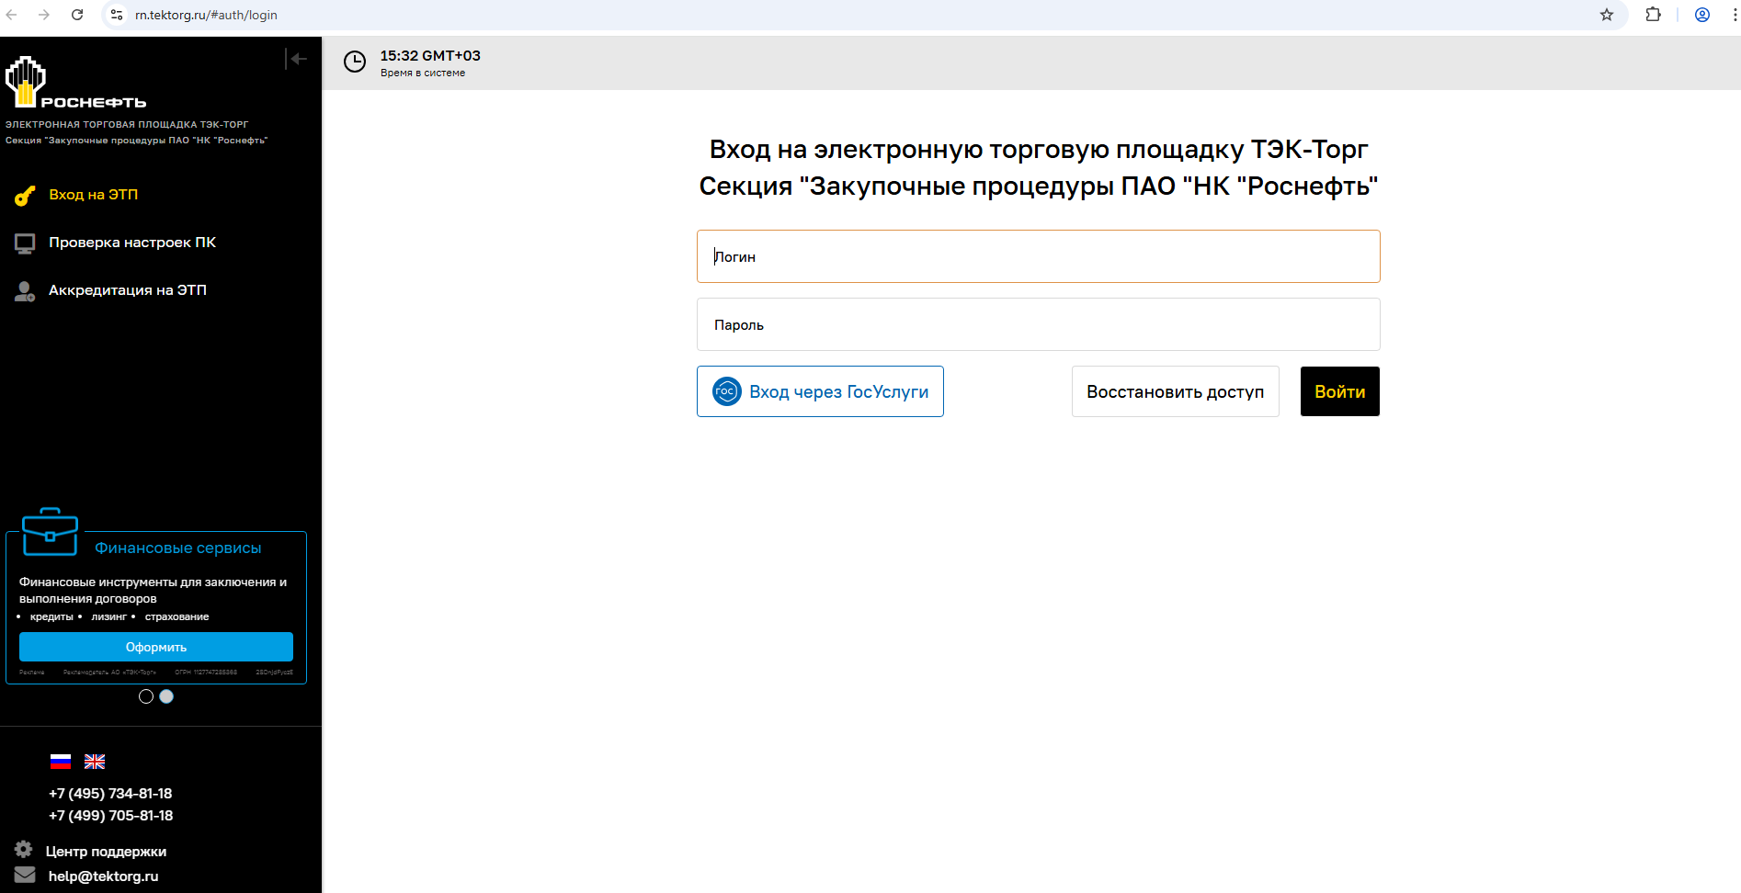
На появившейся странице необходимо нажать «Вход через ГосУслуги».

На появившейся странице ГосУслуг необходимо нажать «Электронная подпись».
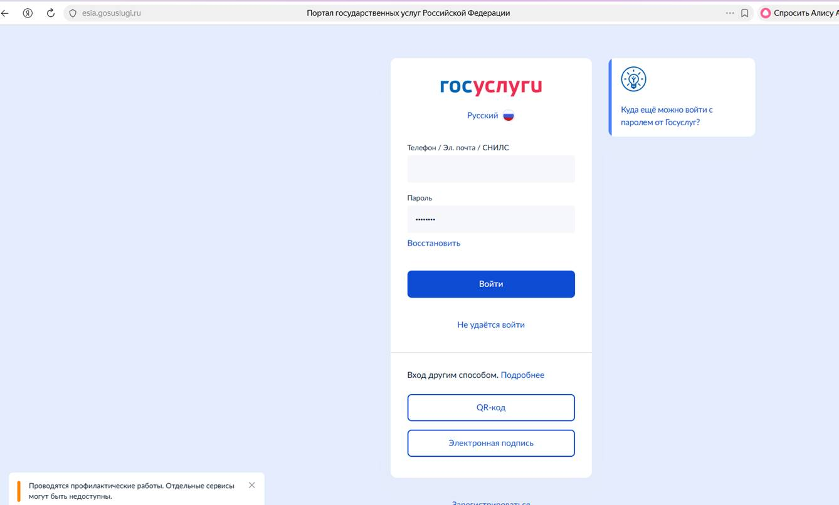
Далее необходимо нажать кнопку «Продолжить».
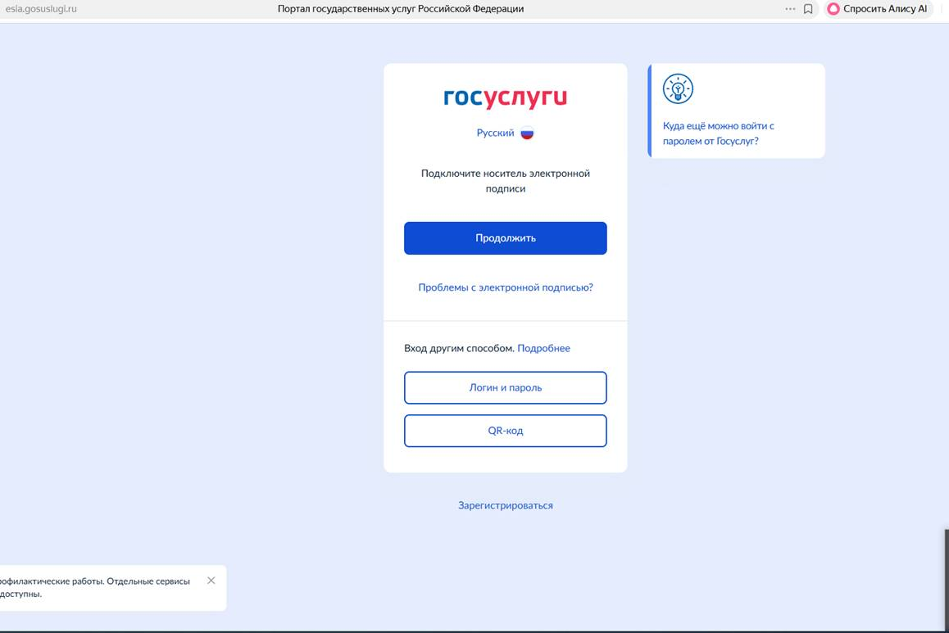

В появившемся списке сертификатов необходимо выбрать нужный и кликнуть на него.
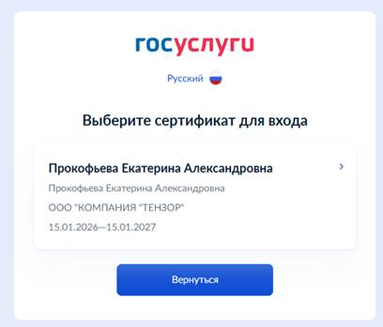

Затем необходимо ввести Пин-код 12345678.

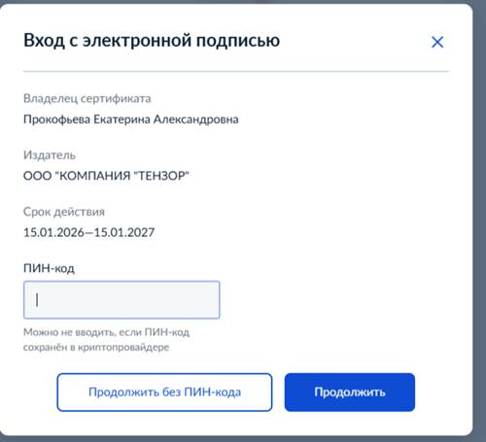
На появившейся странице необходимо кликнуть на выпадающий список и выбрать название организации.
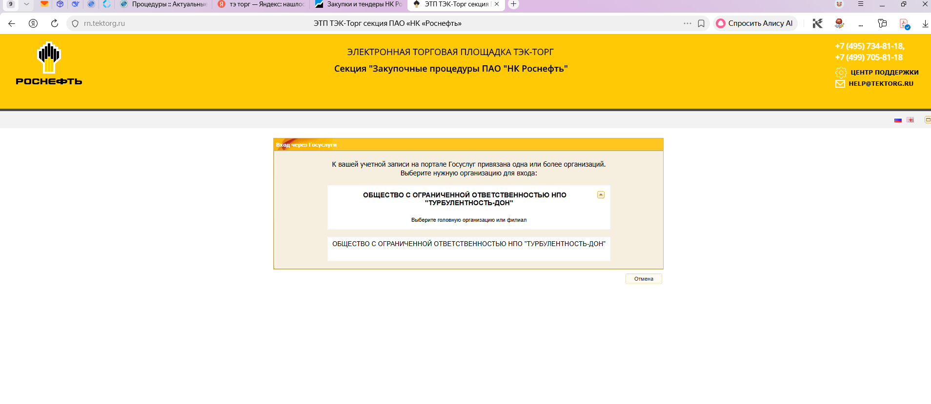
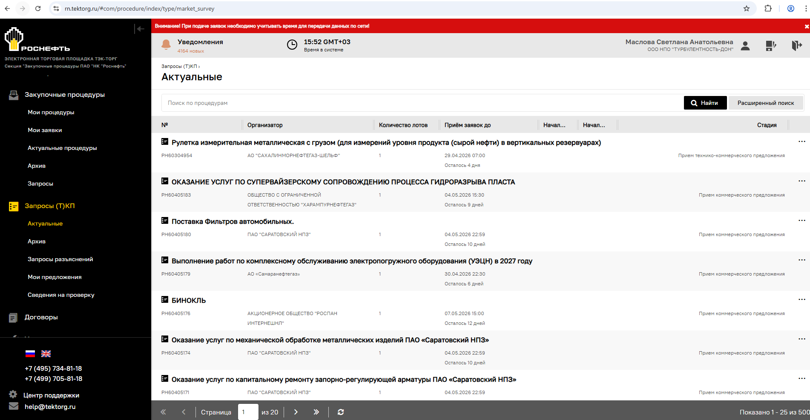
Далее на появившейся странице нажать с левой стороны «Запросы ТКП» и затем «Актуальные».

В поле «Поиск по процедурам» нужно ввести ключевое слово или номер ранее найденной закупки и нажать «Найти».

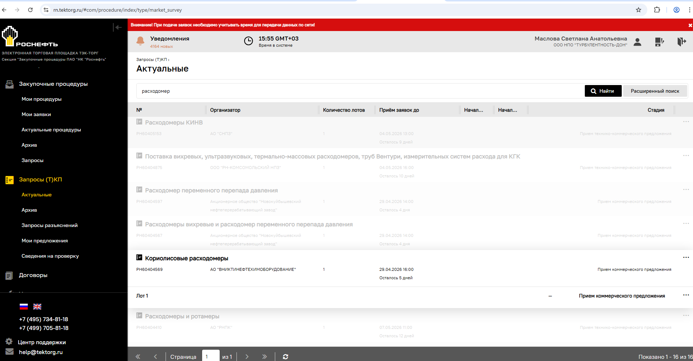
По основе ключевого слова «кориолис» можно найти подходящий Запрос ТКП, затем кликнуть на три верхние точки.

В появившейся таблице выбрать «Просмотреть извещение о проведении процедуры».
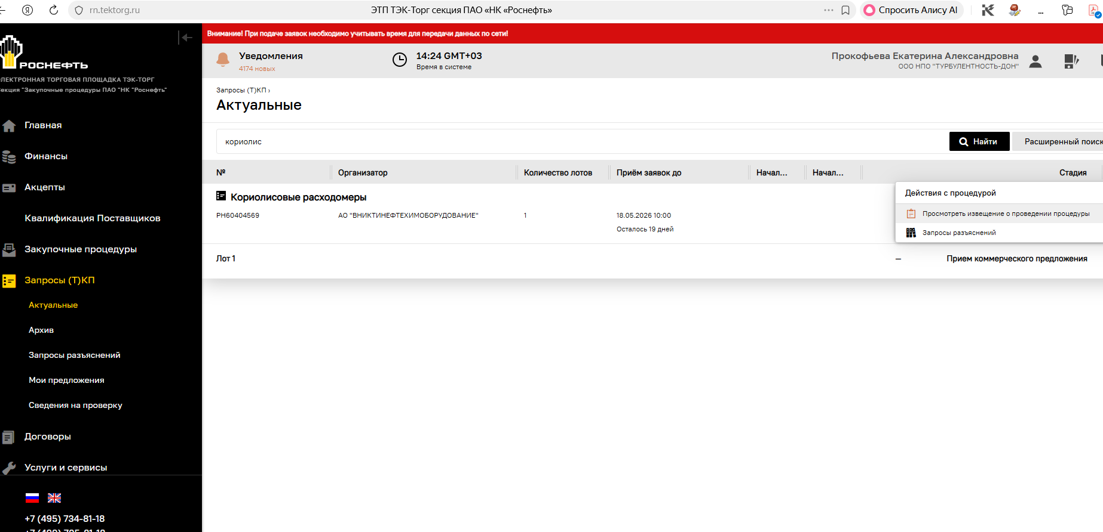

Затем появится страница с отличным от предыдущего интерфейсом, где и отразится извещение.
В появившемся извещении необходимо скачать приложенные файлы, нажав на кликабельные синие строки.
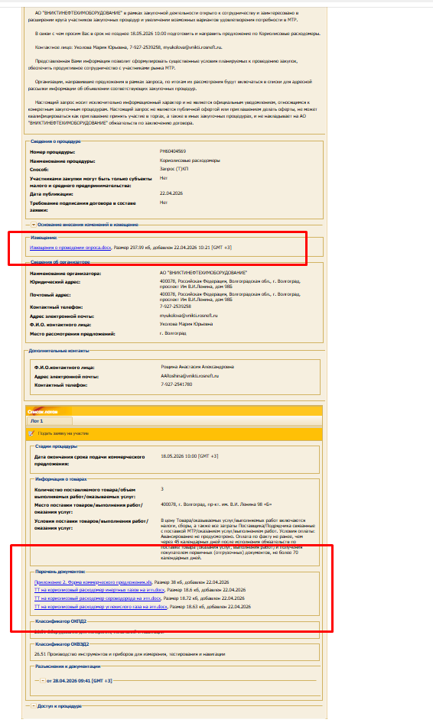
В соответствии с запросом из загруженных файлов необходимо сформировать перечень документов для подачи заявки, сложить в рекомендованную папку для проверки и заполнения специалистом.

После того, как файлы и ценовое предложение готовы, необходимо подать заявку.
Для этого в верхней части сайта нужно нажать «Запросы ТКП» - «Актуальные», затем в поисковой строке прописать номер тендера, затем «Искать».
После того, как запрос ТКП найден, необходимо нажать на иконку «Подать заявку» (зеленый лист).
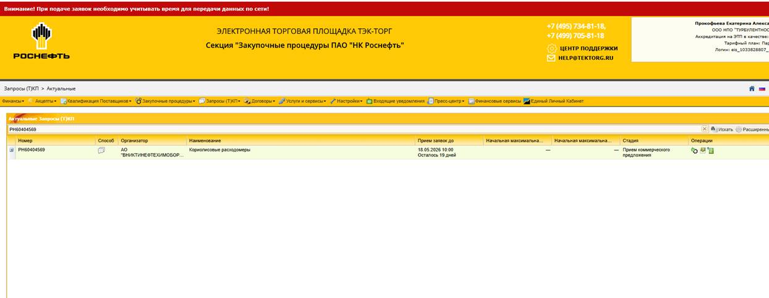

В появившейся форме заявки выбрать характеристику поставщика «01 Производитель МТР».
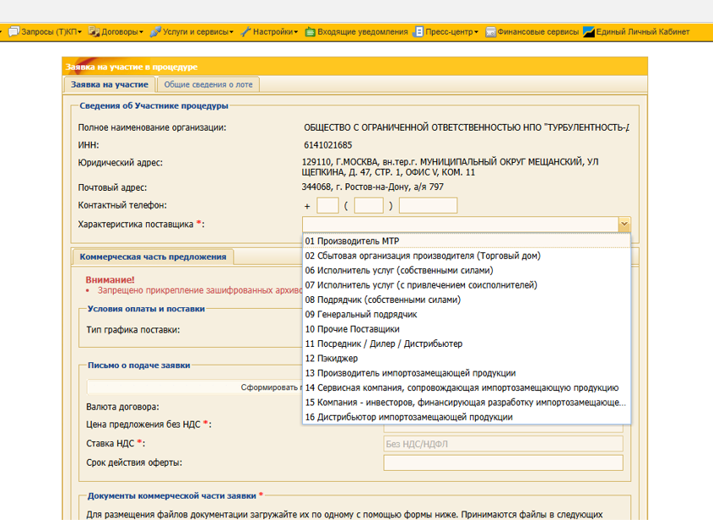

Затем нажать кнопку «Сформировать письмо о подаче заявки на поставку товаров».

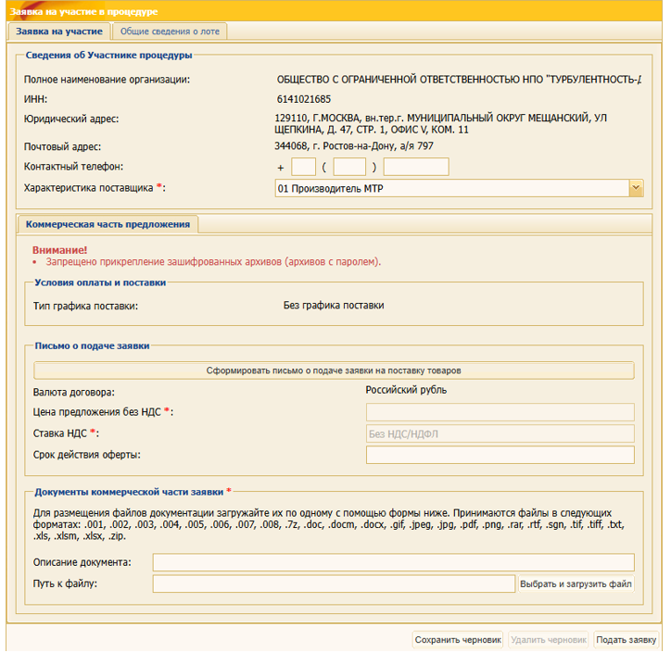
В открывшейся форме письма необходимо внести исходящий номер, указанный в заполненном специалистом файле коммерческого предложения.
Поле строки «Изучив Извещение…» заполняется площадкой автоматически, менять текст не требуется.
Поле «Валюта договора» также заполняется автоматически. Если значение отличается от указанного специалистом в форме коммерческого предложения, то нужно заменить на корректное.
В поле «итоговая цена, с НДС» вносится сумма по всем позициям коммерческого предложения с НДС. Поле «итоговая цена, без НДС» заполнится автоматически и пересчитается корректно после установления верной ставки НДС (поле ниже). Необходимо выбрать 22%.
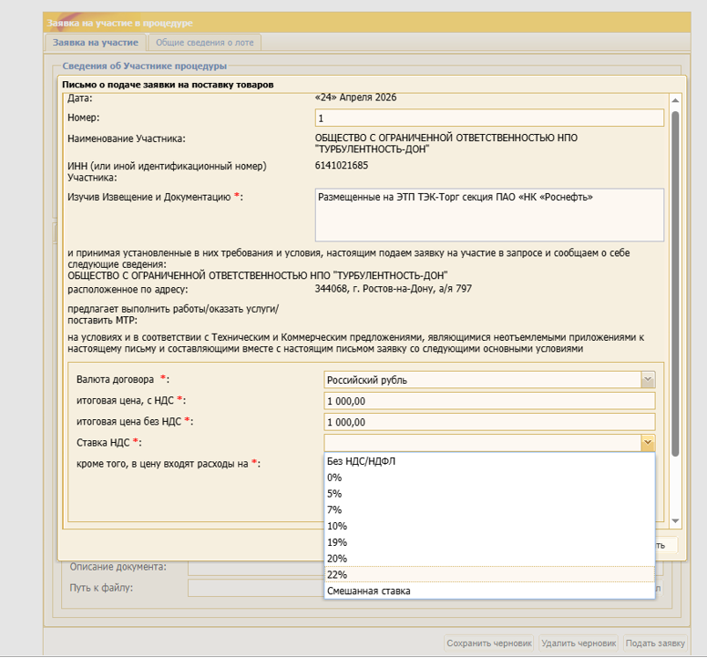

В поле «кроме того, в цену входят расходы на» необходимо вписать стандартные условия «Доставка, упаковка, таможенные платежи, другие обязательные расходы». За специалистом тендерного офиса остается обязанность проверить и исправить заполненные поля, если есть такая необходимость.

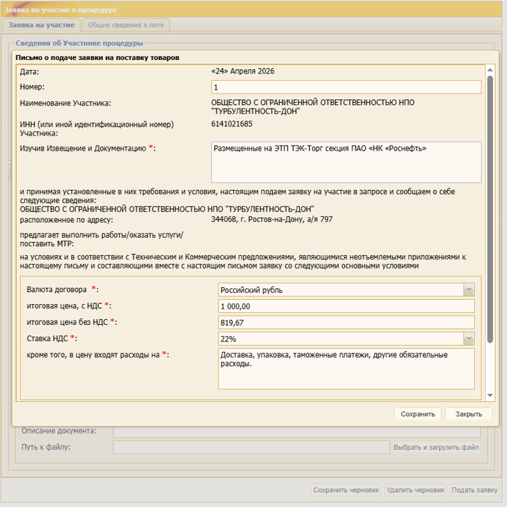

Затем необходимо заполнить дату, до которой предложение является действительным. Дата рассчитывается исходя из требований, указанных в документации Заказчика в извещении запроса ТКП, и должна быть указана в коммерческом предложении.
Затем необходимо нажать кнопку «Сохранить».

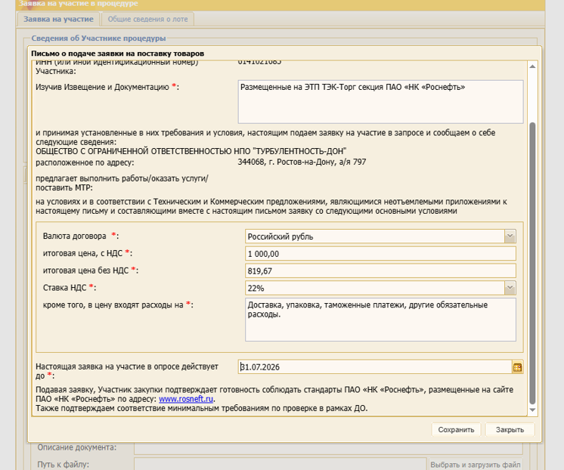
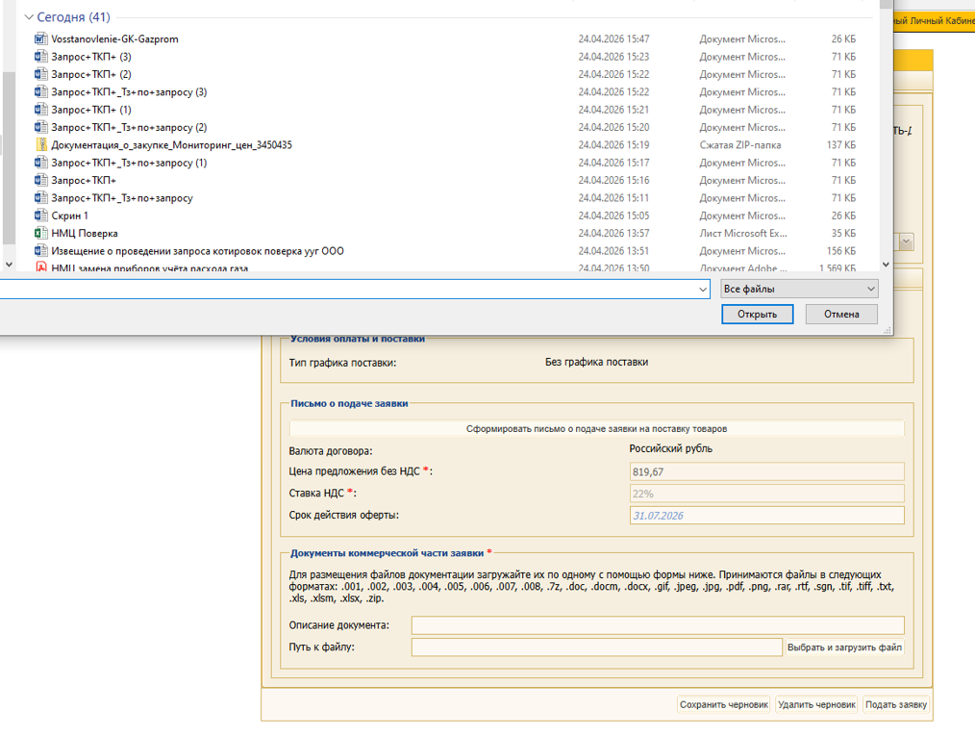
После сохранения письма снова появляется форма заявки. В ней необходимо в поле «Документы коммерческой части заявки» нажать «Выбрать и загрузить файл».
Затем в рекомендованной папке закупки на компьютере необходимо выбрать заполненные и подписанные файлы, соответствующие этой закупочной процедуре.
После того, как файлы приложены, необходимо нажать кнопку «Сохранить черновик». Дальнейшую подачу заявки выполняет специалист тендерного офиса после проверки.
